Методы формирования функциональной грамотности
в начальной школе
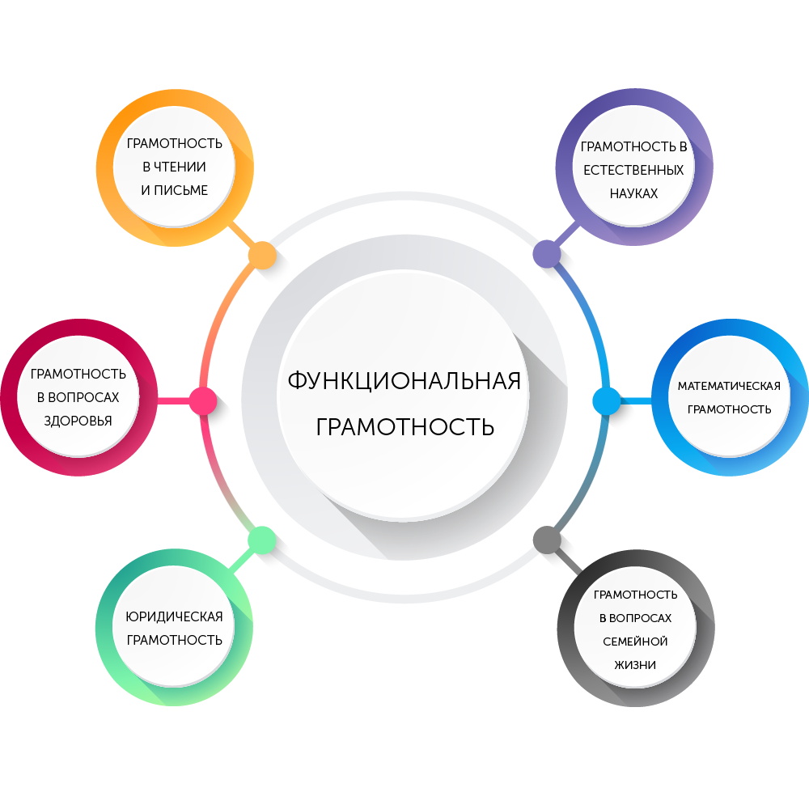

Требования стандарта таковы, что наряду с традиционным понятием «грамотность», появилось понятие «функциональная грамотность».
Что же такое «функциональная грамотность»?

Функциональная грамотность – способность человека вступать в отношения с внешней средой и максимально быстро адаптироваться и функционировать в ней.
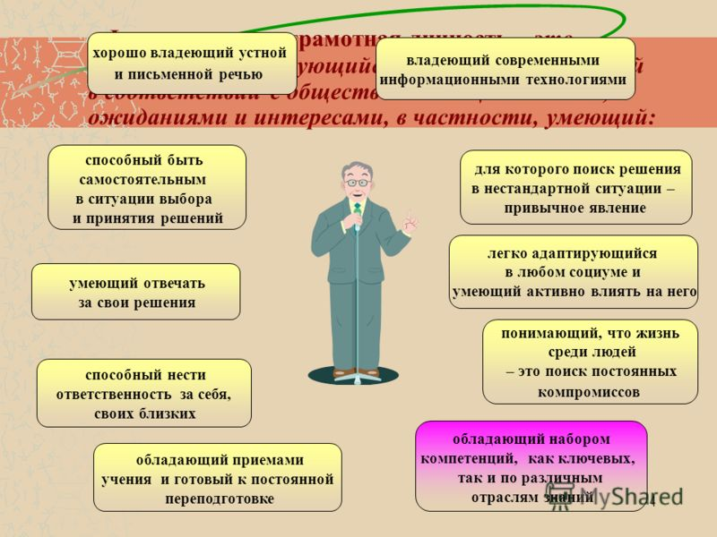

Функционально грамотный человек – это человек,
способный использовать все постоянно приобретаемые в течение жизни знания, умения и навыки для решения максимально широкого диапазона жизненных задач в различных сферах человеческой деятельности, общения и социальных отношений.
А.А. Леонтьев
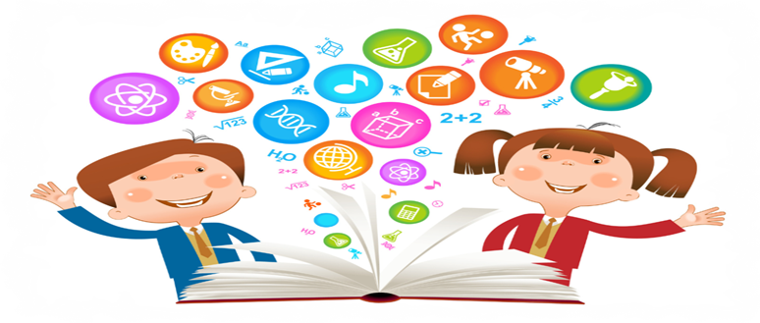
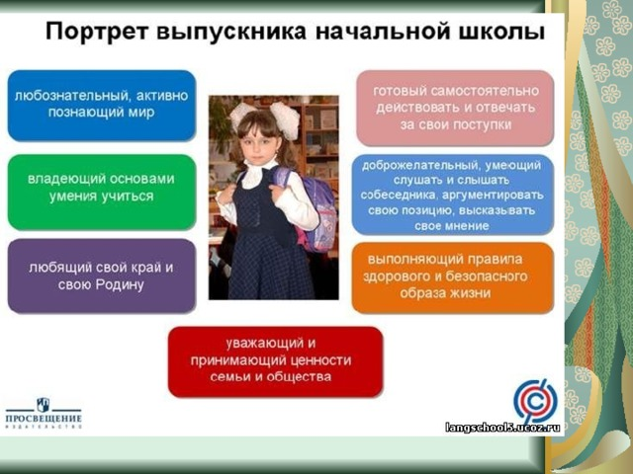

Функциональная грамотность младшего школьника характеризуется следующими показателями:
-готовность успешно взаимодействовать с изменяющимся окружающим миром, используя свои способности для его совершенствования;
-возможность решать различные (в т.ч. нестандартные) учебные и жизненные задачи, обладать сформированными умениями строить алгоритмы основных видов деятельности;
-способность строить социальные отношения в соответствии с нравственно-этическими ценностями социума, правилами партнерства и сотрудничества;
-совокупность рефлексивных умений, обеспечивающих оценку своей грамотности, стремление к дальнейшему образованию, самообразованию и духовному развитию; умением прогнозировать свое будущее.

Перед учителем в начальной школе стоит колоссальная задача: развить ребёнка.

-Развить мышление- из наглядно-действенного перевести его в абстрактно-логическое
-Развить речь, аналитико-синтетические способности, развить память и внимание, фантазию и воображение
-Пространственное восприятие
-Развить моторную функцию, способность контролировать свои движения, а также мелкую моторику
-Развить коммуникативные способности, способность общаться, контролировать эмоции, управлять своим поведением.
Решая эти задачи, педагог получает в результате функционально развитую личность.

Для достижения поставленных целей учителя используют следующие педагогические технологии:
-проблемно-диалогическая технология освоения новых знаний;
-технология формирования типа правильной читательской деятельности;
-технология проектной деятельности;
-обучение на основе «учебных ситуаций»;
-уровневая дифференциация обучения;
-информационные и коммуникационные технологии;
-технология оценивания учебных достижений учащихся и др.

В современной школе сущностью функциональной грамотности становятся не сами знания, а четыре главные способности обучающегося:
1)добывать новые знания;
2) применять полученные знания на практике;
3)оценивать свое знание-незнание;
4)стремиться к саморазвитию.

Формы и методы,
которые способствуют развитию функциональной грамотности:
-Групповая форма работы
-Игровая форма работы
-Творческие задания
-Тестовые задания
-Практическая работа
-Ролевые и деловые игры
-Исследовательская деятельность

Функциональная грамотность рассматривается как совокупность двух групп компонентов: интегративных и предметных. Предметные соответствуют предметам учебного плана начальной школы. К интегративным относятся коммуникативная, читательская, информационная, социальная грамотность, формирующиеся на любом предметном содержании.

Я расскажу о формировании читательской, математической и естественнонаучной грамотности у младших школьников.

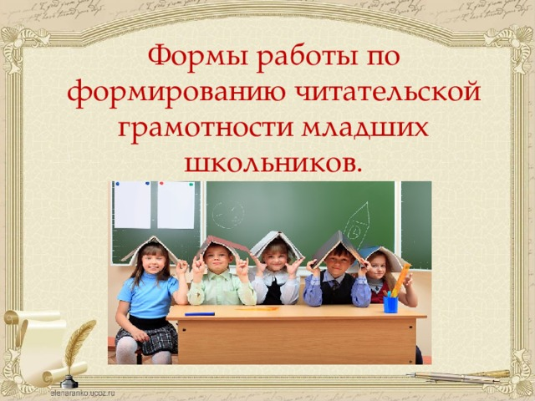

Читательская грамотность
является базовым навыком функциональной грамотности . Это способность человека понимать и использовать письменные тексты, размышлять о них и заниматься чтением для того, чтобы достигать своих целей, расширять свои знания и возможности, участвовать в социальной жизни.

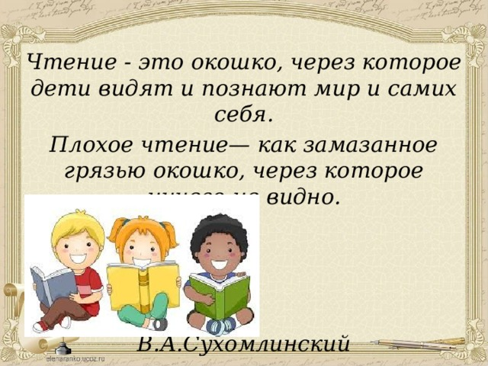
В современном обществе умение работать с информацией (читать, прежде всего) становится обязательным условием успешности.
Развитию осознанности чтения необходимо уделять самое пристальное внимание, особенно на первой ступени образования. Осознанное чтение является основой саморазвития личности – грамотно читающий человек понимает текст, размышляет над его содержанием, легко излагает свои мысли, свободно общается. Осознанное чтение создает базу не только для успешности на уроках русского языка и литературы, но и является гарантией успеха в любой предметной области, основой развития ключевых компетентностей.

Для формирования читательской грамотности очень важно организовать «читательское пространство»
Это:
-Пробно-поисковые ситуации;
-Беседы-дискуссии;
-Сам задай вопрос;
-Личный пример учителя;
-Приём устного словесного рисования;
-Словарно-стилистическая работа;
-Элементы драматизации;
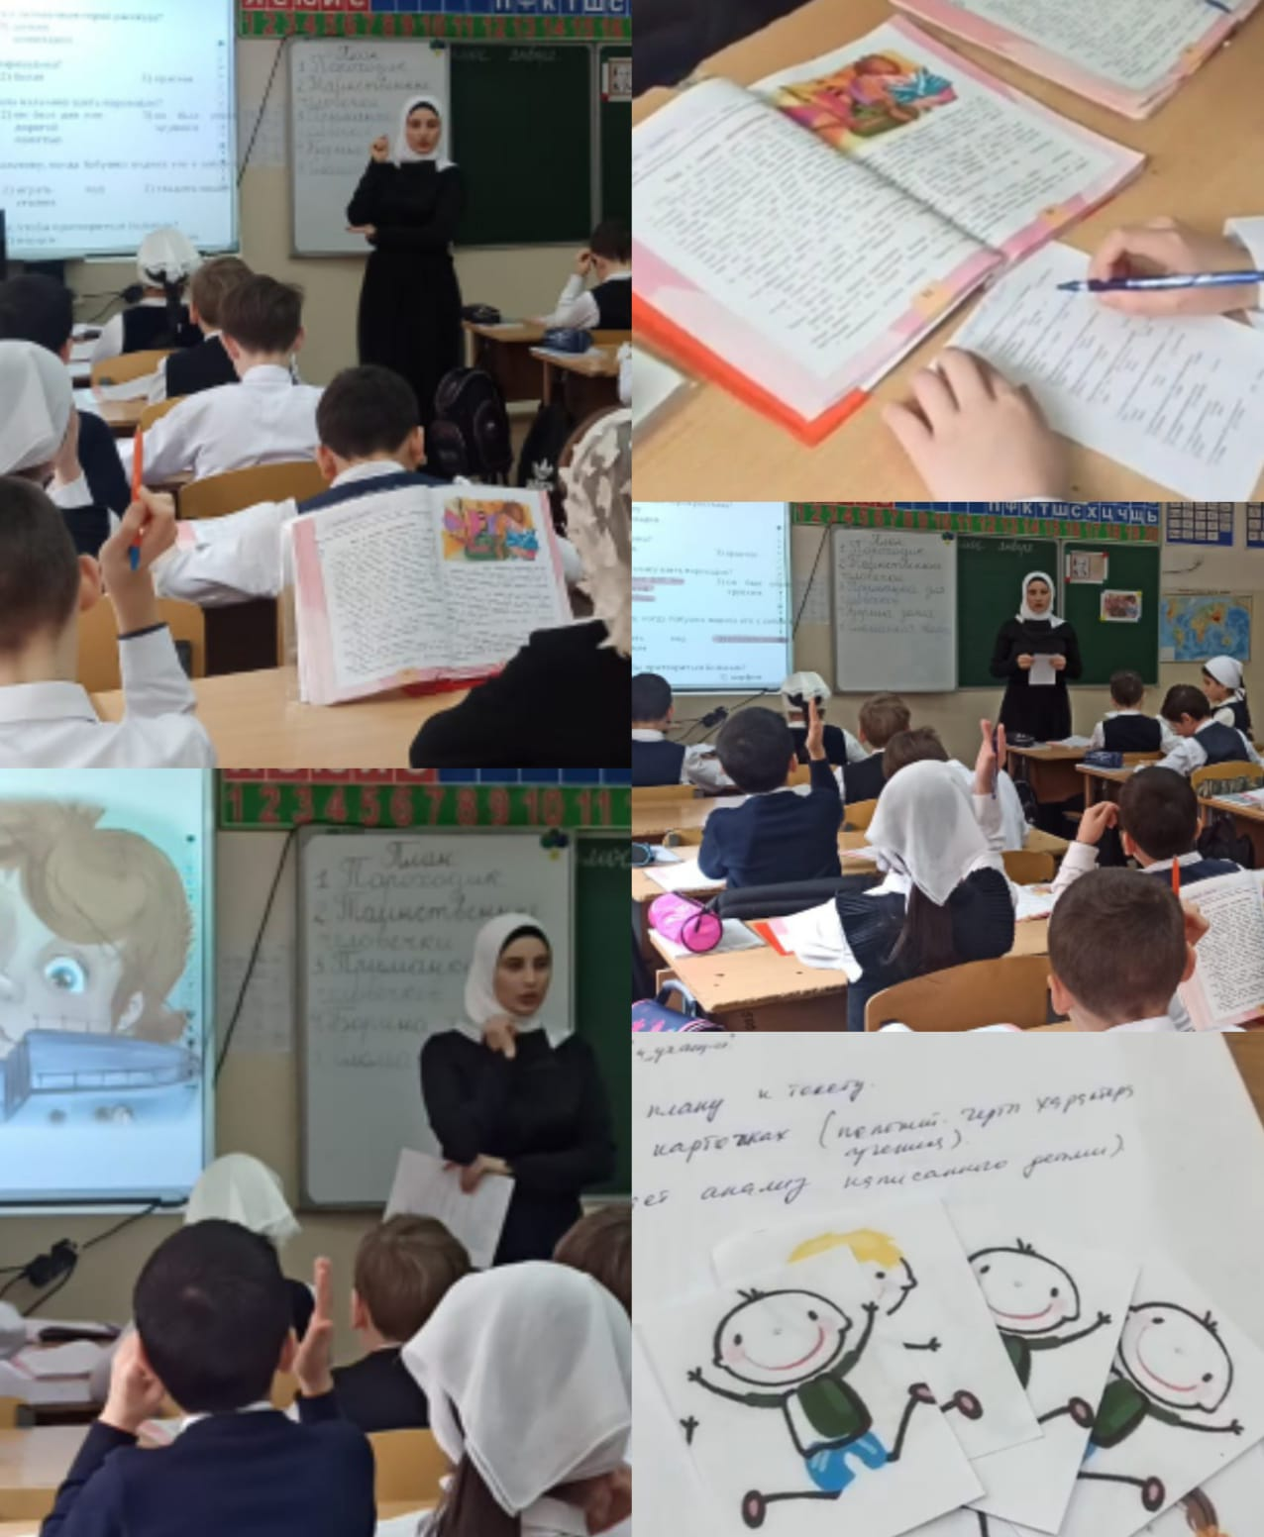

На уроках чтения в начальной школе для формирования читательской грамотности учителя применяют различные методы и приемы. Приведу примеры некоторых из них:

1«Чтение с остановками».
Материалом для его проведения служит повествовательный текст. На начальной стадии урока учащиеся по названию текста определяют, о чём пойдёт речь в произведении. На основной части урока текст читается по частям. После чтения каждого фрагмента ученики высказывают предположения о дальнейшем развитии сюжета. Данная стратегия способствует выработке у учащихся внимательного отношения к точке зрения другого человека и спокойного отказа от своей, если она недостаточно аргументирована или аргументы оказались несостоятельными.

2. «Синквейн».
В данном случае речь идёт о творческой работе по выяснению уровня осмысления текста. Этот приём предусматривает не только индивидуальную работу, но и работу в парах и группах.

3. «Работа с вопросником»
Этот прием применяют при введении нового материала на этапе самостоятельной работы с учебником. Детям предлагается ряд вопросов к тексту, на которые они должны найти ответы. Причем вопросы и ответы даются не только в прямой форме, но и в косвенной, требующей анализа и рассуждения, опоры на собственный опыт. После самостоятельного поиска обязательно проводится фронтальная проверка точности и правильности, найденных ответов, отсеивание лишнего.

Приведу пример вопросника к тексту Л.Н. Толстого «Лев и собачка», который был предложен учащимся для работы в парах с последующим коллективным обсуждением.
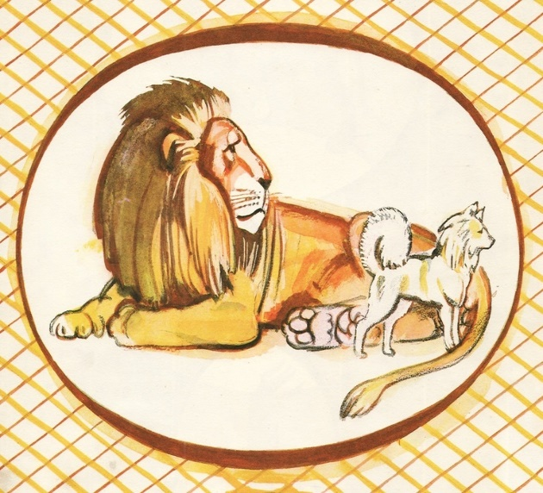

ВОПРОСНИК
Л.Н. Толстой «Лев и собачка»
1. Назовите главных героев произведения.
2. Где происходят события?
3. Какие чувства испытывала собачка, оказавшись в клетке со львом. Подтвердите ответ словами из текста.
4. Как автор относится к собачке? Какими словами он пишет о ней? и т.д.

4. «Знаю, узнал, хочу узнать».
Применяется как на стадии объяснения нового материала, так и на стадии закрепления.
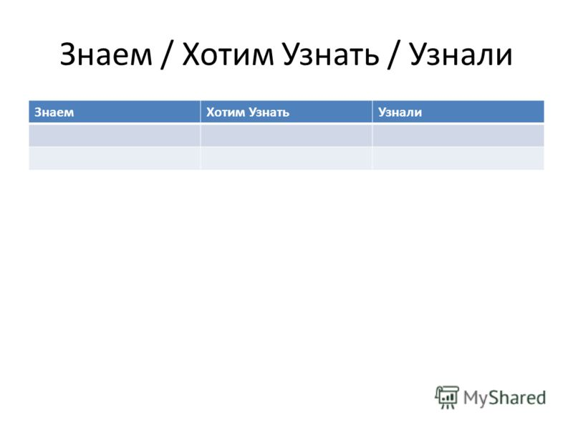

5. «Мозговой штурм» позволяет активизировать младших школьников, помочь разрешить проблему, формирует нестандартное мышление. Такая методика не ставит ребёнка в рамки правильных и неправильных ответов. Ученики могут высказывать любое мнение, которое поможет найти выход из затруднительной ситуации.

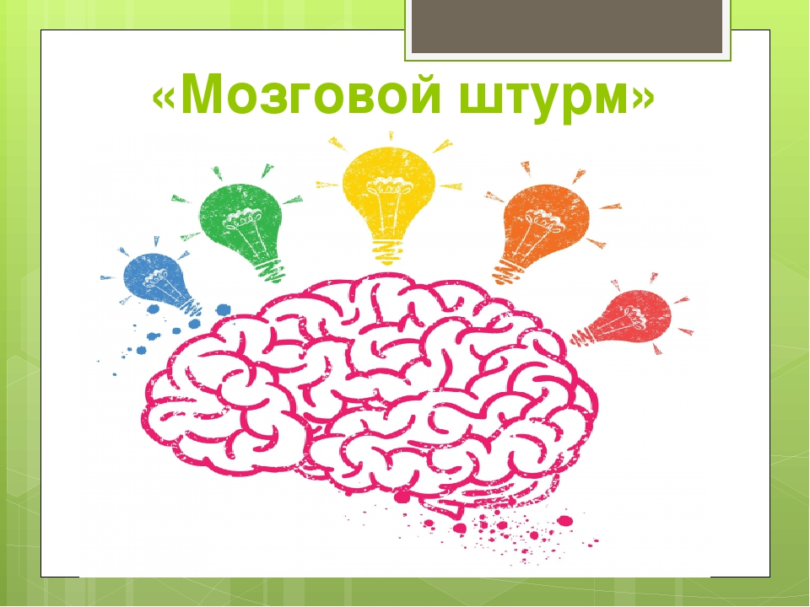

6. «Уголки» можно использовать на уроках литературного чтения при
составлении характеристики героев какого-либо произведения. Класс делится на две группы. Одна группа готовит доказательства положительных качеств героя, используя текст и свой жизненный опыт, другая - отрицательных, подкрепляя свой ответ цитатами из текста. Данный прием используется после чтения всего произведения. В конце урока делается совместный вывод.

7. Приём «Написание творческих работ» хорошо зарекомендовал себя на этапе
закрепления изученной темы. Например, детям предлагается написать продолжение понравившегося произведения из раздела или самому написать сказку или стихотворение. Эта работа выполняется детьми, в зависимости от их уровня развития.

8. «Создание викторины».
После изучения темы или нескольких тем дети самостоятельно, пользуясь учебными текстами, готовят вопросы для викторины, потом объединяются в группы, и проводят соревнование. Можно предложить каждой группе выбирать лучшего – «знатока», а потом задать ему вопросы(участвуют все желающие).

9. «Логическая цепочка».
После прочтения текста учащимся предлагается построить события в логической последовательности. Данная стратегия помогает при пересказе текстов. Этот приём можно использовать при подготовке к пересказу большого по объёму произведения.

10. «Тонкие и толстые вопросы».
Дети учатся различать те вопросы, на которые можно дать однозначный ответ (тонкие вопросы), и те, на которые ответить определенно невозможно, проблемные (толстые) вопросы.

Примеры ключевых слов толстых и тонких вопросов
1) Толстые вопросы
Дайте несколько объяснений, почему...?
Почему Вы считаете (думаете) …?
В чем различие…?
Предположите, что будет, если…?
Что, если…?
2) Тонкие вопросы
Кто…? Что…?
Когда…? Может…?
Будет…? Мог ли …?
Верно ли …? Было ли …?
Как звали …?
Согласны ли Вы…?
Данная работа способствует развитию мышления и внимания учащихся, а также развивает умение задавать ''умные'' вопросы. Классификация вопросов заставляет вдумываться в текст и помогает лучше усвоить его содержание.

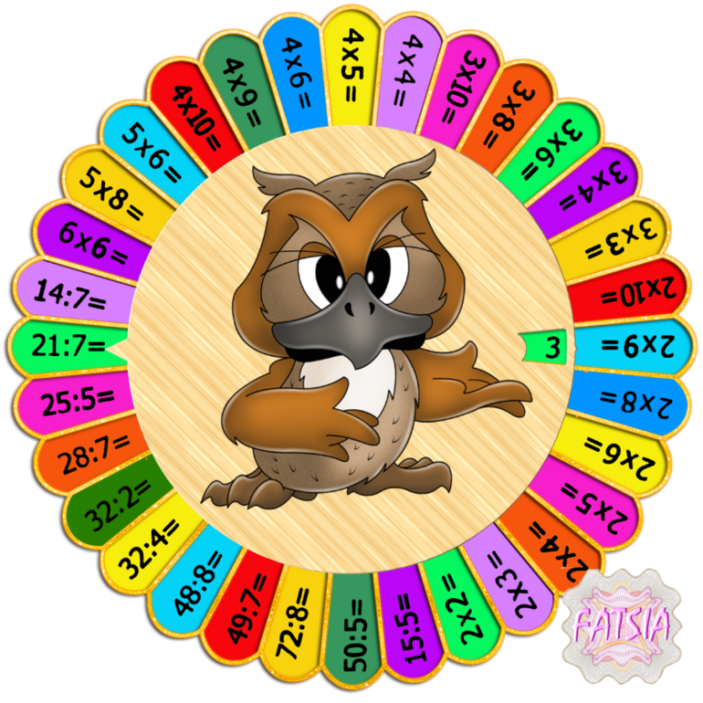
Следующий вид функциональной грамотности младшего школьника -
Математическая грамотность - это способность человека определять и понимать роль математики в мире, в котором он живет, высказывать хорошо обоснованные математические суждения и использовать математику так, чтобы удовлетворять в настоящем и будущем потребности, присущие созидательному,
заинтересованному и мыслящему гражданину

Учебный предмет математика предполагает формирование математических счетных навыков, ознакомление с основами геометрии;
Формирование навыка самостоятельного распознавания предметов на плоскости, практическое умения ориентироваться во времени, умение решать задачи, сюжет который связан с жизненными ситуациями.

Особое значение сегодня придается формированию логической грамотности у учащихся и основным средством её формирования являются уроки математики. Главной задачей уроков математики являются интеллектуальное развитие ребенка, важной составляющей которого является развитие математической грамотности.
Примером могут служить следующие задачи:
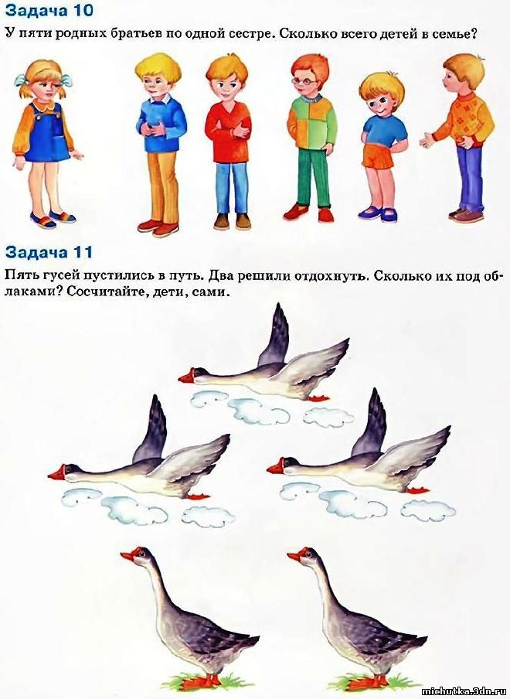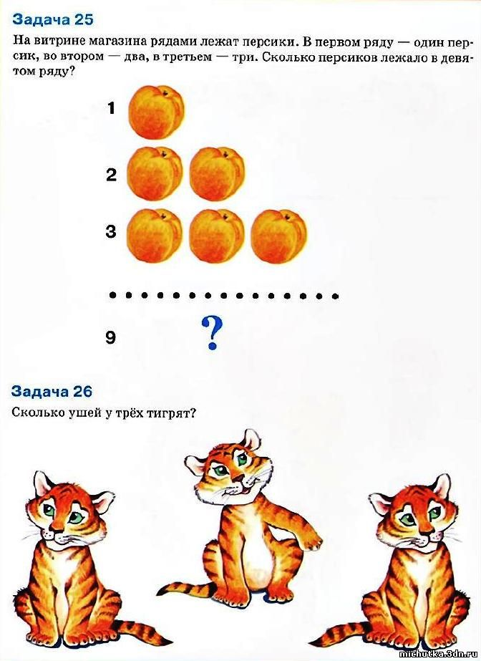.

*решение ребусов;
*задания типа «Заполнить пустые места», «Продолжить ряд чисел»,

*использование на уроке интересных фактов из истории математики, геометрии (например, про циркуль, его изобретение)

*различные формы работы над задачей:
- (Запись двух решений на доске - одного верного и другого неверного.
- Решение обратных задач.
- Решение задач различными способами.
- Правильно организованный способ анализа задачи - от вопроса или от данных к вопросу.
- Представление ситуации, описанной в задаче (нарисовать "картинку").
- Самостоятельное составление задач учащимися. и др.

*решение логических задач.

1)Знайка, Незнайка и Пилюлькин живут в домах №14, 17, 19.
В каком доме живет каждый, если Знайка не живет в доме 19 и 17, а Незнайка не живет в доме 19 ?

2) 10 пауков построились в хоровод и каждый взял за лапку каждого из своих соседей.
Сколько всего лапок оказались свободными?

* решение примеров с зашифрованными числами ( в данном случае в виде фруктов)

Естественнонаучная грамотность -это
способность человека осваивать и использовать естественнонаучные знания для распознания и постановки вопросов, для освоения новых знаний, для объяснения естественнонаучных явлений и формулирования основанных на научных доказательствах выводов в связи с естественнонаучной проблематикой.

Учебный предмет “Окружающий мир” является интегрированным и состоит из модулей естественнонаучной и социально-гуманитарной направленности, а также предусматривает изучение основ безопасности жизнедеятельности. На уроке мы отрабатываем навык обозначения событий во времени языковыми средствами: сначала, потом, раньше, позднее, до, в одно и то же время. Закрепляем признание ребенком здоровья как наиважнейшей ценности человеческого бытия, умение заботиться о своем физическом здоровье и соблюдать правила безопасности жизнедеятельности. У ребят есть возможность подготовить свой материал на заданную тему, а также свои вопросы и задания, что они делают с большим удовольствием.

Виды заданий на уроках окружающего мира можно условно разделить на 3 группы:
1. Задания, формирующие знаниевый компонент естественнонаучной грамотности.
2. Задания, направленные на применение знаний на практике.
3. Задания, позволяющие сформировать опыт рассуждения при решении нестандартных задач – жизненных ситуаций.
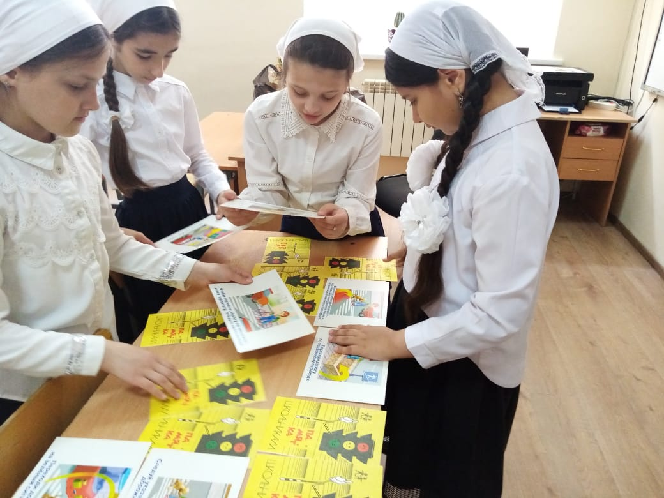

Например, одна из групп заданий может называться «Как узнать?».
В этих заданиях ученику может быть предложено найти способы установления каких-то фактов, определения (измерения) физической величины, проверки гипотез; наметить план исследования предлагаемой проблемы.

При изучении темы в 3 классе «Разнообразие веществ» мы знакомились с таким веществом, как крахмал.
Перед детьми был поставлен вопрос: как узнать, есть ли в определенных продуктах крахмал? В ходе практической работы дети сделали вывод, что определить крахмал можно с помощью йода.

Задания «Попробуй объяснить» соответствуют группе заданий, которые формируют умения объяснять и описывать явления, прогнозировать изменения или ход процессов.

Приведу пример. Некоторые растения защищаются острыми шипами, жгучими волосками, горьким вкусом. Найди эти растения на рисунке и обозначь соответствующими номерами. А как защищаются животные? Рассмотри рисунки и попробуй объяснить самостоятельно.

Серия «Сделай вывод» включает задания, которые формируют умения получать выводы на основе имеющихся данных. Эти данные могут быть представлены в виде рисунков, графиков, схем, диаграмм или словесного описания.

При изучении темы «Вода в природе» детям можно предложить такую игру – «Где спряталась вода?» Дети отвечают на вопрос по картинкам и делают вывод, что вода в природе бывает разной ( в жидком, твердом и газообразном состоянии).

И в заключение, хочу сказать, что каждодневная работа учителя на уроке и образовательные технологии, которые он выбирает, формируют функциональную грамотность учащихся, соответствующую их возрастной ступени. Поэтому важнейшей в профессиональном становлении современного учителя является проблема повышения его технологической компетентности, включающей в себя глубокую теоретическую подготовку и практический опыт продуктивного применения современных образовательных технологий на уроке.

